Ortiz_Javier_GooglePSApps

Javier Ortiz Montenegro

8 de enero de 2019

Parte del código está extraida de: “<https://www.kaggle.com/q2000qfq/rate-predictor>”, ejemplo drug001 y ejemplo XGBoost.

Los datos son distintas caracteristicas de un conjunto de apps de Google Play Store entre las que podemos encontrar la cantidad de descargas, el rating, la cantidad de reviews, a que categoría pertenecen, precio, edad objetivo etc. He considerado que era una base de datos interesante ya que la cantidad de apps que se lanzan al año es enorme y creo que podría ser interesante realizar una predicción de las descargas que va a tener una app antes de ser lanzada en funcion de a que categoría pertenece, la edad del publico objetivo, su precio, etc. Esto ayudaría a las empresas desarrolladoras de apps a una asignación eficiente de sus activos a los proyectos con mayor previsión.

Una vez realizada la introducción del dataset se procederá al tratamiento.

Se empieza cargando las librerías necesarias.

library(dplyr)  
library(tidyr)  
library(xgboost)  
require("caret")  
require("randomForest")  
require("gbm")

Posteriormente se realiza la carga y tratamiento de los datos. Al realizar un “summary” de los datos cargados nos encontramos frente a varios problemas, algunos errores en valores imposibles (Rating de 19 cuando unicamente es de 1 a 5), una observación se ha introducido incorrectamente, NAs, practicamente todas las variables como factor, etc…

Especial mención al tratamiento de la variable “Installs” variable que se tratará de predecir. En estos datos aparece como una variable discreta. Por lo tanto, se ha optado por unificar la cantidad de “Installs” en cuatro categorías (Menos de 50K, entre 50K y 1M, entre 1M y 10M y más de 10M), de esta manera se convierte en un problema de clasificación y se tratará como tal. No obstante, comentar que de forma autonoma he realizado el mismo estudio convirtiendo los datos a numerico y realizando una predicción. Pero debido a unos mejores resultados mediante clasificación he decidido decantarme finalmente por ese método.

#Carga de datos y revisión de los mismos.  
apps.df = read.csv("googleplaystore.csv")  
summary(apps.df)

## App   
## ROBLOX : 9   
## CBS Sports App - Scores, News, Stats & Watch Live: 8   
## 8 Ball Pool : 7   
## Candy Crush Saga : 7   
## Duolingo: Learn Languages Free : 7   
## ESPN : 7   
## (Other) :10796   
## Category Rating Reviews   
## FAMILY :1972 Min. : 1.000 0 : 596   
## GAME :1144 1st Qu.: 4.000 1 : 272   
## TOOLS : 843 Median : 4.300 2 : 214   
## MEDICAL : 463 Mean : 4.193 3 : 175   
## BUSINESS : 460 3rd Qu.: 4.500 4 : 137   
## PRODUCTIVITY: 424 Max. :19.000 5 : 108   
## (Other) :5535 NA's :1474 (Other):9339   
## Size Installs Type Price   
## Varies with device:1695 1,000,000+ :1579 0 : 1 0 :10040   
## 11M : 198 10,000,000+:1252 Free:10039 $0.99 : 148   
## 12M : 196 100,000+ :1169 NaN : 1 $2.99 : 129   
## 14M : 194 10,000+ :1054 Paid: 800 $1.99 : 73   
## 13M : 191 1,000+ : 907 $4.99 : 72   
## 15M : 184 5,000,000+ : 752 $3.99 : 63   
## (Other) :8183 (Other) :4128 (Other): 316   
## Content.Rating Genres Last.Updated   
## : 1 Tools : 842 August 3, 2018: 326   
## Adults only 18+: 3 Entertainment: 623 August 2, 2018: 304   
## Everyone :8714 Education : 549 July 31, 2018 : 294   
## Everyone 10+ : 414 Medical : 463 August 1, 2018: 285   
## Mature 17+ : 499 Business : 460 July 30, 2018 : 211   
## Teen :1208 Productivity : 424 July 25, 2018 : 164   
## Unrated : 2 (Other) :7480 (Other) :9257   
## Current.Ver Android.Ver   
## Varies with device:1459 4.1 and up :2451   
## 1.0 : 809 4.0.3 and up :1501   
## 1.1 : 264 4.0 and up :1375   
## 1.2 : 178 Varies with device:1362   
## 2.0 : 151 4.4 and up : 980   
## 1.3 : 145 2.3 and up : 652   
## (Other) :7835 (Other) :2520

str(apps.df)

## 'data.frame': 10841 obs. of 13 variables:  
## $ App : Factor w/ 9660 levels "- Free Comics - Comic Apps",..: 7229 2563 8998 8113 7294 7125 8171 5589 4948 5826 ...  
## $ Category : Factor w/ 34 levels "1.9","ART_AND_DESIGN",..: 2 2 2 2 2 2 2 2 2 2 ...  
## $ Rating : num 4.1 3.9 4.7 4.5 4.3 4.4 3.8 4.1 4.4 4.7 ...  
## $ Reviews : Factor w/ 6002 levels "0","1","10","100",..: 1183 5924 5681 1947 5924 1310 1464 3385 816 485 ...  
## $ Size : Factor w/ 462 levels "1,000+","1.0M",..: 55 30 368 102 64 222 55 118 146 120 ...  
## $ Installs : Factor w/ 22 levels "0","0+","1,000,000,000+",..: 8 20 13 16 11 17 17 4 4 8 ...  
## $ Type : Factor w/ 4 levels "0","Free","NaN",..: 2 2 2 2 2 2 2 2 2 2 ...  
## $ Price : Factor w/ 93 levels "$0.99","$1.00",..: 92 92 92 92 92 92 92 92 92 92 ...  
## $ Content.Rating: Factor w/ 7 levels "","Adults only 18+",..: 3 3 3 6 3 3 3 3 3 3 ...  
## $ Genres : Factor w/ 120 levels "Action","Action;Action & Adventure",..: 10 13 10 10 12 10 10 10 10 12 ...  
## $ Last.Updated : Factor w/ 1378 levels "1.0.19","April 1, 2016",..: 562 482 117 825 757 901 76 726 1317 670 ...  
## $ Current.Ver : Factor w/ 2834 levels "","0.0.0.2","0.0.1",..: 121 1020 466 2827 279 115 279 2393 1457 1431 ...  
## $ Android.Ver : Factor w/ 35 levels "","1.0 and up",..: 17 17 17 20 22 10 17 20 12 17 ...

#Tratamiento de valores atipicos, NA y duplicados.  
apps.df$Installs[apps.df$Installs == "Free" ] = NA  
apps.df$Rating[apps.df$Rating == 19] = NA  
apps.df$Size[apps.df$Size == "Varies with device"] = NA  
apps.df$Content.Rating[apps.df$Content.Rating == "Unrated" | apps.df$Content.Rating == "Adults only 18+"] = NA  
apps.df = mutate(apps.df[,-c(10:13)]) %>% na.omit %>% droplevels() #En esta línea elimino las ultimas columnas del dataset ya que corresponden a la versión de la app, de android y la ultima vez actualizados, datos que me parecen poco importantes para la predicción de la cantidad de descargas.  
apps.df = apps.df[!duplicated(apps.df),]  
  
#Tratamiento de Reviews pasando de factor a numérico.  
apps.df$Reviews = as.numeric(as.character(apps.df$Reviews))  
  
#Tratamiento de Size eliminando las letras del factor para poder transformar a numérico.  
apps.df$Size = as.character(apps.df$Size)  
size_express_mb <- "[0-9]+[[:punct:]]?[0-9]*M"  
size_express_kb <- "[0-9]+[[:punct:]]?[0-9]*k"  
  
index_mb <- grep(apps.df$Size,pattern = size_express_mb)  
mb.match = regexpr(apps.df$Size, pattern = size_express_mb)  
mb = regmatches(apps.df$Size,mb.match)  
  
mb1 <- substr(mb, 1,nchar(mb) - 1)  
mb1 <- as.numeric(mb1)*1000  
apps.df$Size[index_mb] <- mb1  
  
index_kb <- grep(apps.df$Size,pattern = size_express_kb)  
kb.match = regexpr(apps.df$Size, pattern = size_express_kb)  
kb = regmatches(apps.df$Size,kb.match)  
  
kb1 <- substr(kb, 1,nchar(kb) - 1)  
kb1 <- as.numeric(kb1)  
apps.df$Size[index_kb] <- kb1  
apps.df$Size = as.numeric(apps.df$Size)  
  
#Tratamiento de Installs, unificando en 4 factores.  
apps.df$Installs <- as.character(apps.df$Installs)  
  
index1 = which(apps.df$Installs == "1+" | apps.df$Installs == "5+" |  
 apps.df$Installs == "10+" | apps.df$Installs == "50+" |  
 apps.df$Installs == "100+" | apps.df$Installs == "500+" |  
 apps.df$Installs == "1,000+" | apps.df$Installs == "5,000+" |  
 apps.df$Installs == "10,000+")  
  
index2 = which(apps.df$Installs == "50,000+" | apps.df$Installs == "100,000+" | apps.df$Installs == "500,000+")  
  
index3 = which(apps.df$Installs == "1,000,000+" | apps.df$Installs == "5,000,000+")  
  
index4 = which(apps.df$Installs == "10,000,000+" | apps.df$Installs == "50,000,000+" |  
 apps.df$Installs == "100,000,000+" | apps.df$Installs == "500,000,000+" |  
 apps.df$Installs == "1,000,000,000+")  
  
apps.df$Installs[index1] <- "Under 50k+"  
apps.df$Installs[index2] <- "50k+ to 500k+"  
apps.df$Installs[index3] <- "1m+ to 5m+"  
apps.df$Installs[index4] <- "Over 10m"  
  
level <- c("Under 50k+", "50k+ to 500k+", "1m+ to 5m+", "Over 10m")  
apps.df$Installs <- factor(apps.df$Installs, levels = level)  
  
#Tratamiento de la variable Price eliminando el símbolo "$".  
  
apps.df$Price = as.character(apps.df$Price)  
apps.df$Price = substr(apps.df$Price, 2, nchar(apps.df$Price))  
apps.df$Price[apps.df$Price == ""] = 0  
apps.df$Price = as.numeric(apps.df$Price)  
  
#Comprobación de los datos.  
summary(apps.df)

## App Category Rating   
## ROBLOX : 9 FAMILY :1591 Min. :1.000   
## 8 Ball Pool : 7 GAME : 959 1st Qu.:4.000   
## Bubble Shooter : 6 TOOLS : 632 Median :4.300   
## Helix Jump : 6 PERSONALIZATION: 279 Mean :4.171   
## Zombie Catchers : 6 MEDICAL : 277 3rd Qu.:4.500   
## Angry Birds Classic: 5 LIFESTYLE : 273 Max. :5.000   
## (Other) :7380 (Other) :3408   
## Reviews Size Installs Type   
## Min. : 1 Min. : 8.5 Under 50k+ :2665 Free:6872   
## 1st Qu.: 99 1st Qu.: 5100.0 50k+ to 500k+:1904 Paid: 547   
## Median : 2066 Median : 14000.0 1m+ to 5m+ :1722   
## Mean : 278924 Mean : 22752.1 Over 10m :1128   
## 3rd Qu.: 36868 3rd Qu.: 33000.0   
## Max. :44893888 Max. :100000.0   
##   
## Price Content.Rating  
## Min. : 0.000 Everyone :5956   
## 1st Qu.: 0.000 Everyone 10+: 299   
## Median : 0.000 Mature 17+ : 332   
## Mean : 1.117 Teen : 832   
## 3rd Qu.: 0.000   
## Max. :400.000   
##

str(apps.df)

## 'data.frame': 7419 obs. of 9 variables:  
## $ App : Factor w/ 7026 levels "- Free Comics - Comic Apps",..: 5233 1845 6564 5899 5278 5162 5938 4005 3538 4183 ...  
## $ Category : Factor w/ 33 levels "ART_AND_DESIGN",..: 1 1 1 1 1 1 1 1 1 1 ...  
## $ Rating : num 4.1 3.9 4.7 4.5 4.3 4.4 3.8 4.1 4.4 4.7 ...  
## $ Reviews : num 159 967 87510 215644 967 ...  
## $ Size : num 19000 14000 8700 25000 2800 5600 19000 29000 33000 3100 ...  
## $ Installs : Factor w/ 4 levels "Under 50k+","50k+ to 500k+",..: 1 2 3 4 2 2 2 3 3 1 ...  
## $ Type : Factor w/ 2 levels "Free","Paid": 1 1 1 1 1 1 1 1 1 1 ...  
## $ Price : num 0 0 0 0 0 0 0 0 0 0 ...  
## $ Content.Rating: Factor w/ 4 levels "Everyone","Everyone 10+",..: 1 1 1 4 1 1 1 1 1 1 ...  
## - attr(*, "na.action")= 'omit' Named int 24 38 43 53 68 69 74 86 89 90 ...  
## ..- attr(*, "names")= chr "24" "38" "43" "53" ...

Se separan los datos en train/validation/test una vez tratados.

#Definimos una semilla para que el ejercicio sea reproducible  
set.seed(2019)  
# Se separa de la siguiente manera: 60% a train, 20% a validate y 20% a test  
inTraining <- createDataPartition(apps.df$Installs, p=0.6, list=FALSE)  
training.set <- apps.df[inTraining,]  
Totalvalidation.set <- apps.df[-inTraining,]  
# Ahora creamos una nueva partición del 40% de los datos, 20% a testing y 20% a validation  
inValidation <- createDataPartition(Totalvalidation.set$Installs, p=0.5, list=FALSE)  
testing.set <- Totalvalidation.set[inValidation,]  
validation.set <- Totalvalidation.set[-inValidation,]  
  
#Para el tuning y la comparación de modelos se usaran los datos de "dataset" y "validation".  
dataset <- training.set  
validation <- validation.set  
test <- testing.set  
  
# El modelo final usara todos los datos. "Dataset" y "validation" agrupados en "total" y "test".  
total <- rbind(dataset, validation)

Se pasa a definir los parametros de control y el grid para realizar el tuning de los distintos modelos a comparar.

set.seed(2019)  
fitControl <- trainControl(method = 'cv', number = 5, summaryFunction=defaultSummary)  
  
  
#El primer Grid es el de boosting.  
gbmGrid <- expand.grid(interaction.depth = c(1,4,7,10),  
 n.trees = c(500, 1000, 500), #He reducido la cantidad de arboles para reducir el tiempo de procesamiento y debido a que si mantenía los parametros que pretendía usar (500, 1000, 2000), me aparecía un error informando de que la memoría de mi ordenador era insuficiente.  
 shrinkage = c(.005, .02,.05),  
 n.minobsinnode = 10)  
  
  
  
#En segundo lugar XGBoost.  
tuneGridXGB <- expand.grid(  
 nrounds=c(350),  
 max_depth = c(2, 4, 6, 8),  
 eta = c(0.05, 0.1),  
 gamma = c(0.01),  
 colsample_bytree = c(0.75),  
 subsample = c(0.50),  
 min_child_weight = c(0))  
  
#Por ultimo definimos el de Random Forest.  
#mtry max:  
ncol(apps.df)-1

## [1] 8

rfGrid <- expand.grid(mtry = c(1,2,3,4,6,8))

Empezamos la comparación con el modelo boosting.

set.seed(2019)  
### Gradient boosting machine algorithm. ###  
fit.gbm <- train(Installs~. -App, data=dataset, method = 'gbm', trControl=fitControl, tuneGrid=gbmGrid, metric='Accuracy', distribution='multinomial')

plot(fit.gbm)

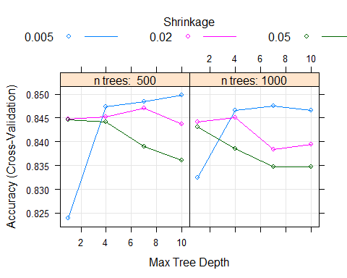

#Como se puede ver en el gráfico el mejor "tune" corresponde a un shrinkage de 0.005, 500 arboles e "interaction depth"" de 10  
fit.gbm$bestTune

## n.trees interaction.depth shrinkage n.minobsinnode  
## 7 500 10 0.005 10

res_gbm <- fit.gbm$results  
acc_gbm <- subset(res_gbm[5])  
# CV con mejor "tune"  
BCV.acc = max(acc_gbm)  
  
boost.caret.pred <- predict(fit.gbm,validation)  
table(boost.caret.pred ,validation$Installs)

##   
## boost.caret.pred Under 50k+ 50k+ to 500k+ 1m+ to 5m+ Over 10m  
## Under 50k+ 495 41 0 0  
## 50k+ to 500k+ 38 302 43 0  
## 1m+ to 5m+ 0 37 266 36  
## Over 10m 0 0 35 189

B.acc = mean(boost.caret.pred==validation$Installs)

En segundo lugar XGBoosting.

set.seed(2019)  
### EXtreme Gradient boosting algorithm. ###  
fit.gbmx <- train(Installs~. -App, data=dataset, method = 'xgbTree', trControl=fitControl, tuneGrid=tuneGridXGB, metric='Accuracy', distribution='multinomial')  
  
plot(fit.gbmx)

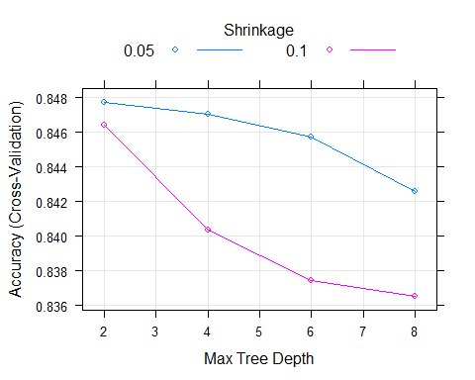

#Se muestran abajo los parámetros del mejor "tune" que se puede apreciar en la gráfica.  
fit.gbmx$bestTune

## nrounds max_depth eta gamma colsample_bytree min_child_weight subsample  
## 1 350 2 0.05 0.01 0.75 0 0.5

res_gbmx <- fit.gbmx$results  
acc_gbmx <- subset(res_gbmx[8])  
# CV con mejor "tune"  
XBCV.acc = max(acc_gbmx)  
  
  
xboost.caret.pred <- predict(fit.gbmx,validation)  
table(xboost.caret.pred ,validation$Installs)

##   
## xboost.caret.pred Under 50k+ 50k+ to 500k+ 1m+ to 5m+ Over 10m  
## Under 50k+ 495 35 0 0  
## 50k+ to 500k+ 38 311 44 1  
## 1m+ to 5m+ 0 34 266 38  
## Over 10m 0 0 34 186

XB.acc = mean(xboost.caret.pred==validation$Installs)

Por último Random Forest.

set.seed(2019)  
### Random Forest algorithm. ###  
fit.rf <- train(Installs~. -App, data=dataset, method = 'rf', trControl=fitControl, tuneGrid=rfGrid, metric='Accuracy', distribution='multinomial')  
  
plot(fit.rf)

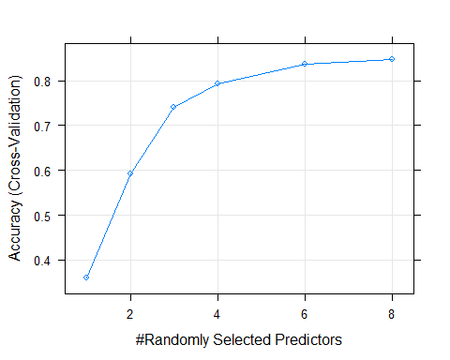

#Como se puede ver en la gráfica el número óptimo de predictores seleccionados es 8.  
  
res_rf <- fit.rf$results  
acc_rf <- subset(res_rf[2])   
  
# CV con mejor "tune"   
RFCV.acc = max(acc_rf)  
  
rf.caret.pred <- predict(fit.rf,validation)  
table(rf.caret.pred ,validation$Installs)

##   
## rf.caret.pred Under 50k+ 50k+ to 500k+ 1m+ to 5m+ Over 10m  
## Under 50k+ 490 35 0 0  
## 50k+ to 500k+ 43 308 41 1  
## 1m+ to 5m+ 0 36 268 39  
## Over 10m 0 1 35 185

RF.acc = mean(rf.caret.pred==validation$Installs)

Resultados Accuracy

|  |  |  |  |
| --- | --- | --- | --- |
|  | Boosting | XGB | Random Forest |
| Accuracy | 0.8448 | 0.8489 | 0.8441 |

Como se puede ver en la tabla, aunque todos los modelos están muy ajustados, el mejor resultado corresponde a eXtreme Gradient Boosting, acertando a la hora de clasificar con una probabilidad de 0.8489. Por lo tanto, será el modelo que se usará para la predicción evaluando en test usando el 100% de los datos.

set.seed(2019)  
fit.xgb_total <- train(Installs~. -App, data=total, method = 'xgbTree', trControl=fitControl, tuneGrid=tuneGridXGB, metric='Accuracy', distribution='multinomial')  
plot(fit.xgb_total)

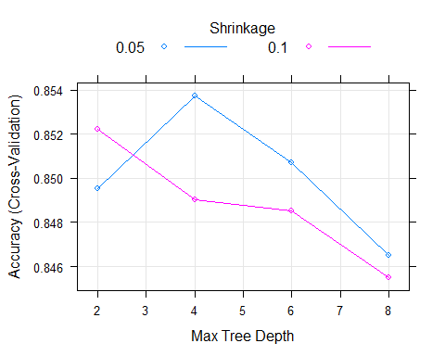

fit.xgb_total$bestTune

## nrounds max_depth eta gamma colsample_bytree min_child_weight subsample  
## 2 350 4 0.05 0.01 0.75 0 0.5

res_xgb_total <- fit.xgb_total$results  
acc_xgb_total <- subset(res_xgb_total[8])  
# CV con mejor "tune"  
XBCV_T.acc = min(acc_xgb_total)  
  
#Evaluamos en test  
xboost.caret.pred_total <- predict(fit.xgb_total,test)  
table(xboost.caret.pred_total ,test$Installs)

##   
## xboost.caret.pred_total Under 50k+ 50k+ to 500k+ 1m+ to 5m+ Over 10m  
## Under 50k+ 496 33 1 0  
## 50k+ to 500k+ 37 313 40 0  
## 1m+ to 5m+ 0 35 278 37  
## Over 10m 0 0 25 189

XB_T.acc = mean(xboost.caret.pred_total==test$Installs)

Como se puede ver en la tabla el modelo es muy acertado a la hora de clasificar la cantidad de descargas de una app, aún cuando falla suele fallar en el grupo adyacente y raramente en los más alejados.

Resultados accuracy

|  |  |
| --- | --- |
|  | eXtreme Gradient Boosting |
| Accuracy del modelo | 0.8598 |

Se puede apreciar como usando todos los datos la probabilidad de acertar ha aumentado ligeramente a 0.8598. Este resultado significa que este modelo acierta el 85.98% de las veces a la hora de clasificar la cantidad de descargas de una app. Lo cual aparentemente es una clasificación bastante precisa.